
CENTRO DE ESTUDIOS DE SUEÑO
Calle 53 No 31-30
INFORME DE POLISOMNOGRAFÍA BASAL

Nombre: | GERARDO PARRA CASTRO |  |  |  |  |  | Edad |  | 73 años |  |  |  | Id: |  | 13876866 |  |  | Adq | 7878
Peso: (Kg) |  |  | 79 | Talla: (m) | 1.64 | IMC |  | 18.22 |  |  | Cuello | 30 cm |  |  |  | Perímetro Abdominal: 68 cm
Solicita: |  | Dra. Diana Cano - Neumóloga |  |  |  | Empresa: |  |  |  | Ecopetrol |  |  |  | Fecha: |  |  | 15/04/2023

PROCEDIMIENTO
Previa valoración clínica se realizó el estudio utilizando polisomnógrafo marca Respironics modelo Alice 6. Se realizó monitoreo continuo y simultáneo de electroencefalograma (6 canales), electrooculograma de ambos ojos, electromiograma mandibular y de miembros inferiores, flujo con cánula de presión nasal, movimientos de tórax y de abdomen, saturación de oxígeno con oxímetro de pulso, electrocardiograma, micrófono traqueal (detección de ronquido) y sensor de posición corporal. Posteriormente se realizó análisis manual de todo el registro.
"El Instituto Neumológico del Oriente ha adoptado las medidas descritas por el Ministerio de Salud y la Organización Mundial de la Salud. Estas medidas incluyen encuesta epidemiológica al ingreso a la institución sobre síntomas de COVID-19, contacto con pacientes sospechosos o confirmados de COVID-19, realización de viajes en los últimos 15 días, control de temperatura, desinfección del calzado y uso de alcohol glicerinado en las manos al ingreso al servicio. Así mismos procesos especiales de desinfección con amonio cuaternario de 5 generación al 0.5% de todos los equipos médicos al terminar cada estudio, adicionalmente el personal que lo atenderá utilizará los elementos de protección personal (bata, gorro, tapabocas N95, gafas de protección, careta y guantes) según sea pertinente."

INDICACION DEL EXAMEN
Paciente con antecedente de diabetes, ERC, EPOC, usuario de oxígeno a 2 lpm, Parkinson. (Escala de Epworth /24)

INTERPRETACION
- Arquitectura del Sueño:
Durmió 340.5 minutos de los 377.2 minutos que permaneció en cama, para una eficiencia de sueño de (90.3%). La latencia de sueño fue: 3.5 minutos y la latencia de sueño REM fue 85.5 minutos. Se observó un porcentaje de sueño REM de 16.9% y un porcentaje de sueño profundo (estadio 3) de 9.4%. El índice de microalertamientos fue 4.9/hora.

- Eventos Respiratorios y oxigenación:
Se observaron 100 apneas hipopneas en su mayoría de origen obstructivo. El índice de apnea hipopnea (IAH) fue de 17.6/hora considerado: Moderado. Tuvieron un promedio de duración de 20.5 segundos. No fueron dependientes de sueño REM ni del decúbito supino.

La saturación de oxígeno promedio en vigilia fue de 93%; durante el sueño el promedio fue de 93% en sueño No-REM y de 92% en sueño REM. Disminuyó durante las apneas hipopneas en promedio a 91%. Permaneció 12.9 minutos de sueño con saturación menor a 90% (T₉₀: 3.7%). Índice de desaturación: 17.3/h

- Presentó ronquido frecuente
- No se observaron movimientos periódicos de piernas.
- La frecuencia cardiaca promedio en la noche fue de 95.8 latidos/minuto, sin alteración del ritmo cardiaco.

CONCLUSIONES
- Eficiencia de sueño normal. Bajo porcentaje de sueño REM y profundo.
- Apnea obstructiva del sueño moderada IAH: 17.6/hora.
- Desaturación asociada los eventos respiratorios
- Registro de Capnografia EtCO₂ no interpretable

Dra. Leslie Katherine Vargas Ramírez
Medicina interna – Neumología
RM 37726703

Nombre: | GERARDO PARRA CASTRO |  | Edad: |  | 73 años | Fecha: | 15/04/2023
Inicio: | 23:31:31 | Duración: |  | 6:17:18 (377.3 min)

ARQUITECTURA DE SUEÑO:

Tiempo de Grabación: | 377.3 min | Tiempo en Cama: | 377.2 min
Tiempo Total de Sueño: | 340.5 min | Eficiencia de Sueño: | 90.3 %
Latencia de Sueño | 3.5 min | Latencia de sueño REM: | 85.5 min
Tiempo despierto durante el sueño: | 29.0 min | % Tiempo despierto durante el sueño: | 7.8

 | # Total | Con Eventos Respiratorios | Con PLMs | Espontáneos
Microalertamientos | 28 | 10 | 0 | 18
Despertares > 15sg | 0 | 0 | 0 | 0
Indice Despertares | 4.9 /Hr.

DISTRIBUCIÓN DE FASES DE SUEÑO:
 | Episodios | Duración | TST
 | (# of) | (min) | (%)
Despierto (SPT) | 10 | 29.0 | -
REM | 3 | 57.5 | 16.9
S1 | 5 | 3.5 | 1.0
S2 | 12 | 247.5 | 72.7
S3 | 1 | 32.0 | 9.4

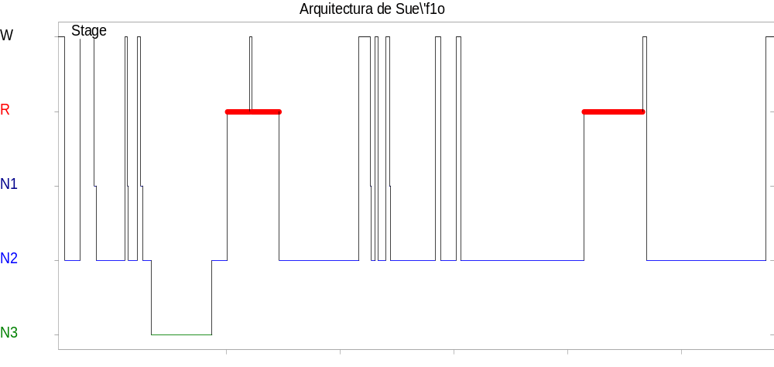
Resumen de eventos respiratorios (Tiempo de sueño total)

 | AC | AO | AM | Suma AP | hip | Eventos A + H | RERA | Eventos resp.
Configuración (s) | 10.0 | 10.0 | 10.0 | - | 10.0 | - | 10.0 | -
Número | 0 | 56 | 0 | 56 | 44 | 100 | 0 | 120
Máx. (s) | 0.0 | 60.0 | 0.0 | 60.0 | 42.0 | 60.0 | 0.0 | 60.0
Media (s) | 0.0 | 20.5 | 0.0 | 20.5 | 20.5 | 20.5 | 0.0 | 20.5
Duración total (min) | 0.0 | 19.1 | 0.0 | 19.1 | 15.1 | 34.2 | 0.0 | 34.2
TST (340.5 min)
% de TST | 0.0 | 5.6 | 0.0 | 5.6 | 4.4 | 10.0 | 0.0 | 10.0
Índice (nº/h TST) | 90.0 | 89.9 | 70.0 | 9.9 | 67.8 | 57.6 | 0.0 | 17.6

Resumen del índice de eventos respiratorios (Tiempo de sueño total)

 | REM nº/h (REM) | NREM nº/h (NREM) | TST nº/h (sueño)
IAH | 30.3 | 15.1 | 17.6
ITR | 30.3 | 15.1 | 17.6

RESPIRACIÓN PERIÓDICA | 0.00 | 0.0 % del sueño

OXIMETRIA:
 | Despierto | REM | No-REM | Total
Promedio (%) | 93 | 92 | 93 | 93
Desat max (%) | 0 | 6 | 7 | 7
Indice Desat (#/hour) | 0.0 | 35.5 | 13.6 | 17.3
Desat max dur (sec) | 0.0 | 79.0 | 44.0 | 79.0
<90 (min) | 1.4 | 12.6 | 0.3 | 14.3
<85 (min) | 0.0 | 1.6 | 0.0 | 1.6
<80 (min) | 0.0 | 0.0 | 0.0 | 0.0
<75 (min) | 0.0 | 0.0 | 0.0 | 0.0
<70 (min) | 0.0 | 0.0 | 0.0 | 0.0
<60 (min) | 0.0 | 0.0 | 0.0 | 0.0
<50 (min) | 0.0 | 0.0 | 0.0 | 0.0

Saturación O2 Promedio durante los Eventos Respiratorios [%] : | 91
Saturación de O2 Mínima durante los Eventos Respiratorios [%] : | 83
Saturación O2 Mínima durante el sueño [%] : | 82

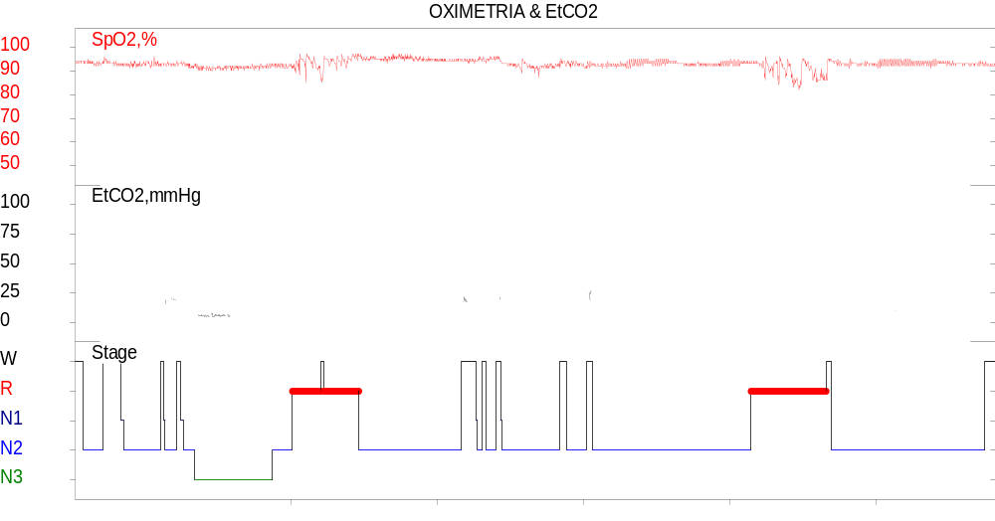

FRECUENCIA CARDIACA:

 | Despierto | REM | No-REM
Frecuencia Cardiaca Promedio (Lat/min) | 103.0 | 97.2 | 95.8
# de Bradicardias | 0 | 18 | 144
F.C. Promedio en Bradicardia |  | 9 | 5
# de Taquicardias | 9 | 114 | 523
F.C. Promedio en Taquicardia | 158 | 163 | 169

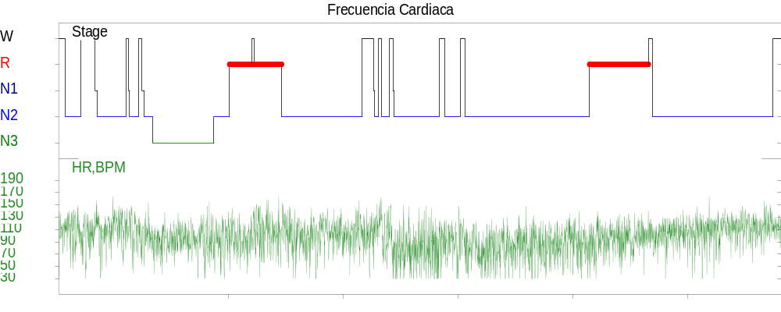

MOVIMIENTOS DE MIEMBROS INFERIORES:

Número Total de PLMs | 0 | Índice de PLMs (#/hr) | 0.0

POSICION CORPORAL:

 | Supino | Derecho | Izquierdo | SI | SD
Índice A/H (#/hr) | 18.8 |  | 2.5
Indice Desat (nº/h NREM) | 14.1 |  | 7.5
Dur. sueño (m) | 316.5 |  | 23.9
Sueño (%) | 91.9 |  | 95.6

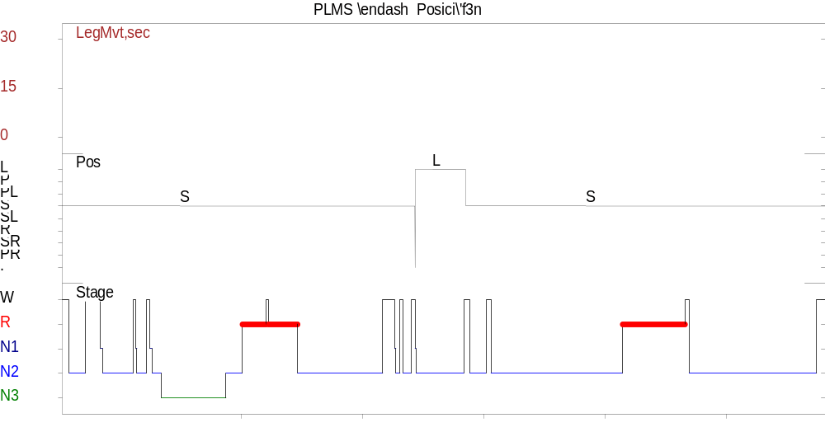

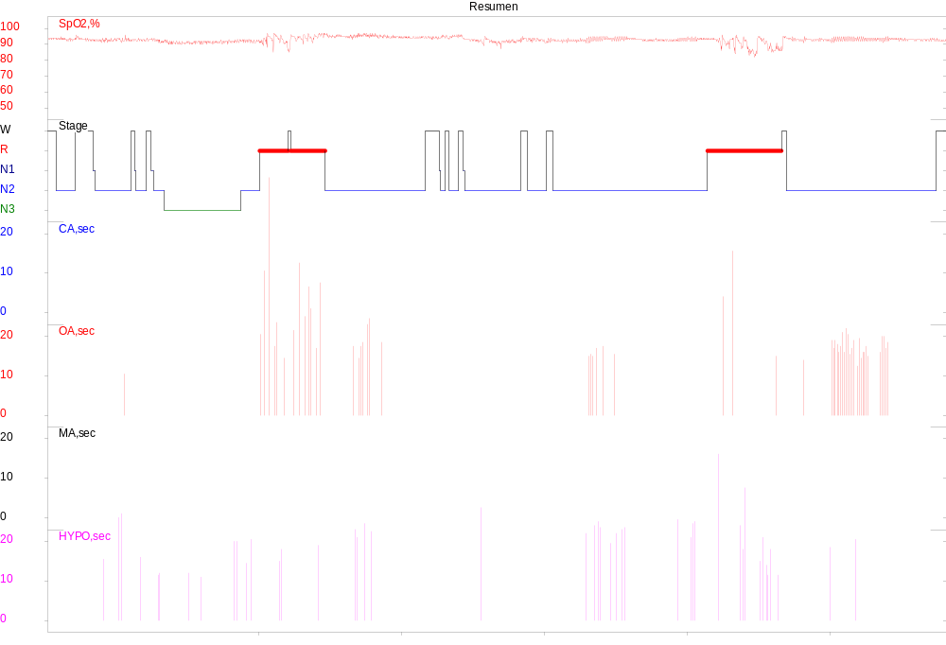

CENTRO DE ESTUDIOS DE SUEÑO
Calle 53 No 31-30
INFORME DE CAPNOGRAFÍA

Nombre: | GERARDO PARRA CASTRO |  |  |  |  |  | Edad |  | 73 años |  |  |  | Id: |  | 13876866 |  |  | Adq | 7878
Peso: (Kg) |  |  | 79 | Talla: (m) | 1.64 | IMC |  | 18.22 |  |  | Cuello | 30 cm |  |  |  | Perímetro Abdominal: 68 cm
Solicita: |  | Dra. Diana Cano - Neumóloga |  |  |  | Empresa: |  |  |  | Ecopetrol |  |  |  | Fecha: |  |  | 15/04/2023

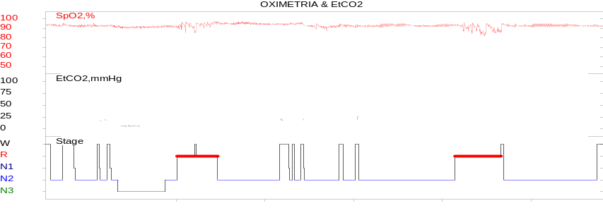

Distribución de EtCO₂
(La duración se expresa en minutos.)
 | DES | REM | NREM | TOTAL
>=55 | 0.0 | 0.0 | 0.0 | 0.0
>=50 | 0.0 | 0.0 | 0.0 | 0.0
>=47 | 0.0 | 0.0 | 0.0 | 0.0
>=40 | 0.0 | 0.0 | 0.0 | 0.0
>=30 | 0.0 | 0.0 | 0.0 | 0.0
>0
Fallo | 33.9 | 57.5 | 271.5 | 362.9
Media | 21 |  | 8 | 11

EtCO₂ más alta durante TC: 27

CONCLUSION
Capnografia no interpretable.

Dra. Leslie Katherine Vargas Ramírez
Medicina interna – Neumología
RM 37726703

